Un parrain ou une marraine pour les écoles « Génération 2024 »

.

Travail réalisé par les CPC-EPS de Villleurbanne
Vanessa Routhier, Marion Boullanger, Victor Jeannesson

Avec l’appui de Luc Bonnet, CPD EPS du Rhône en charge du dossier « Génération 2024 »

Un parrain ou une marraine pour les écoles « Génération 2024 »

Villeurbanne

Le programme « Génération 2024 » a pour objectif principal de favoriser les passerelles entre le monde scolaire et le mouvement sportif.
Il cherche à :
- Soutenir l’activité physique et sportive des jeunes, tout particulièrement pour les 3-11 ans ;
- Utiliser la pratique physique et le sport pour favoriser le plaisir d’apprendre ;
- Découvrir les valeurs portées par les Jeux Olympiques et Paralympiques afin de mieux vivre ensemble.

Participer aux événements promotionnels olympiques et paralympiques
Développer des projets structurants avec les clubs sportifs du territoire

3 évènement forts :
- Journée du sport scolaire
- Semaine olympique et paralympique
- Journée olympique

Un parrain et une marraine pour les écoles de Villeurbanne labellisées « Génération 2024 »

Le lien avec le socle commun de connaissances, compétences et de culture

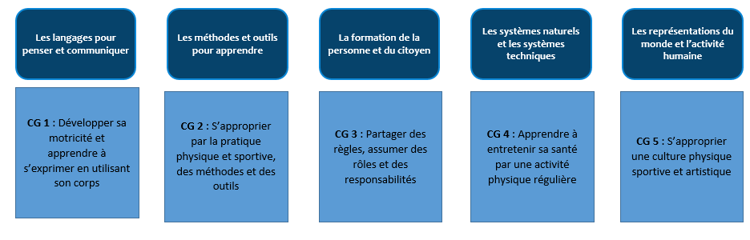

Apprendre à se connaitre

Partager, échanger

Santé
Découverte de la culture du sport
Découverte des lieux
Pratiques sportives

Pour apprendre à se connaitre, la classe, les élèves et le(s) sportif(s) vont partager et échanger à travers des thèmes, des rencontres, des correspondances…
Dans les pages suivantes, des propositions sont faites à la fois du côté de la classe et du sportif.

Les élèves
L’école
Le sportif

Transversalité des apprentissages :

Apprendre à se connaitre

Partager, échanger

Pratiques sportives

Connaitre le quotidien d’un sportif de haut niveau.
Raconter son quotidien aux élèves (emploi du temps, entraineur, préparateur…).
Expliquer l’organisation de son quotidien.

Connaitre le parcours de vie d’un sportif de haut niveau.
Raconter son parcours de vie de sportif de haut niveau.

Participer à un temps fort de la vie de la classe comme une rencontre USEP.
Inviter le sportif à un temps fort de la vie de la classe comme une rencontre USEP.
Observer/assister à un entrainement de sportif.
Présenter un entrainement de sportif.
Suivre le parcours du sportif dans le résultat des compétitions.
Connaitre la vie sportive des élèves : entre EPS et sport.
Participer à une séance d’EPS en lien avec le sport pratiqué par le sportif.
Faire un cycle EPS en lien avec la compétence dans laquelle le sportif pratique.

Découverte des lieux

Présenter son lieu d’entrainement et de compétition du sportif.

Connaitre et comprendre les règles du sport.
Expliquer simplement des règles du sport et montrer qu’elles ne sont pas figées sur le temps long.
Découvrir les lieux de proximité par rapport à l’école et faire un état des lieux des structures, des activités physiques pratiquées.
Découvrir les modalités des compétitions, notamment pour les JOP.
Expliquer les modalités des compétitions notamment pour les JOP.
Découvrir les lieux de l’école et le matériel pour pratiquer l’EPS, à utiliser pendant la récréation.
Découvrir le lieu d’entrainement et de compétition du sportif.
Présenter des spécificités du club (mascottes, chants, supporters…)
Découvrir les spécificités du club.

Découverte de la culture du sport
Découvrir l’histoire de la discipline sportive.
Présenter l’histoire de la discipline sportive (les grands moments, l’évolution, l’entrée au JOP, des sportifs remarquables…)
La question du dopage

Expliquer le quotidien du sportif pour maintenir sa santé (alimentation, sommeil, soins…).

Comprendre ce qu’est être en bonne santé (définition de l’OMS).
Connaitre le quotidien du sportif pour être en bonne santé.
Connaitre le quotidien d’un enfant pour être en bonne santé.

La santé

